Evaluation Only. Created with Aspose.Words. Copyright 2003-2020 Aspose Pty Ltd.

jQuery Word Export Plugin Demo

Hello, world!
Lorem ipsum dolor sit amet, consectetur adipiscing elit. Donec vehicula bibendum lacinia. Pellentesque placerat interdum nisl non semper. Integer ornare, nunc non varius mattis, nulla neque venenatis nibh, vitae cursus risus quam ut nulla. Aliquam erat volutpat. Aliquam erat volutpat. Etiam eu auctor risus, condimentum sodales nisi. Curabitur aliquam, lorem accumsan aliquam mattis, sem ipsum vulputate quam, at interdum nisl turpis pharetra odio. Vivamus diam eros, mattis eu dui nec, blandit pulvinar felis.
Lorem ipsum dolor sit amet, consectetur adipiscing elit. Donec vehicula bibendum lacinia. Pellentesque placerat interdum nisl non semper. Integer ornare, nunc non varius mattis, nulla neque venenatis nibh, vitae cursus risus quam ut nulla. Aliquam erat volutpat. Aliquam erat volutpat. Etiam eu auctor risus, condimentum sodales nisi. Curabitur aliquam, lorem accumsan aliquam mattis, sem ipsum vulputate quam, at interdum nisl turpis pharetra odio. Vivamus diam eros, mattis eu dui nec, blandit pulvinar felis.
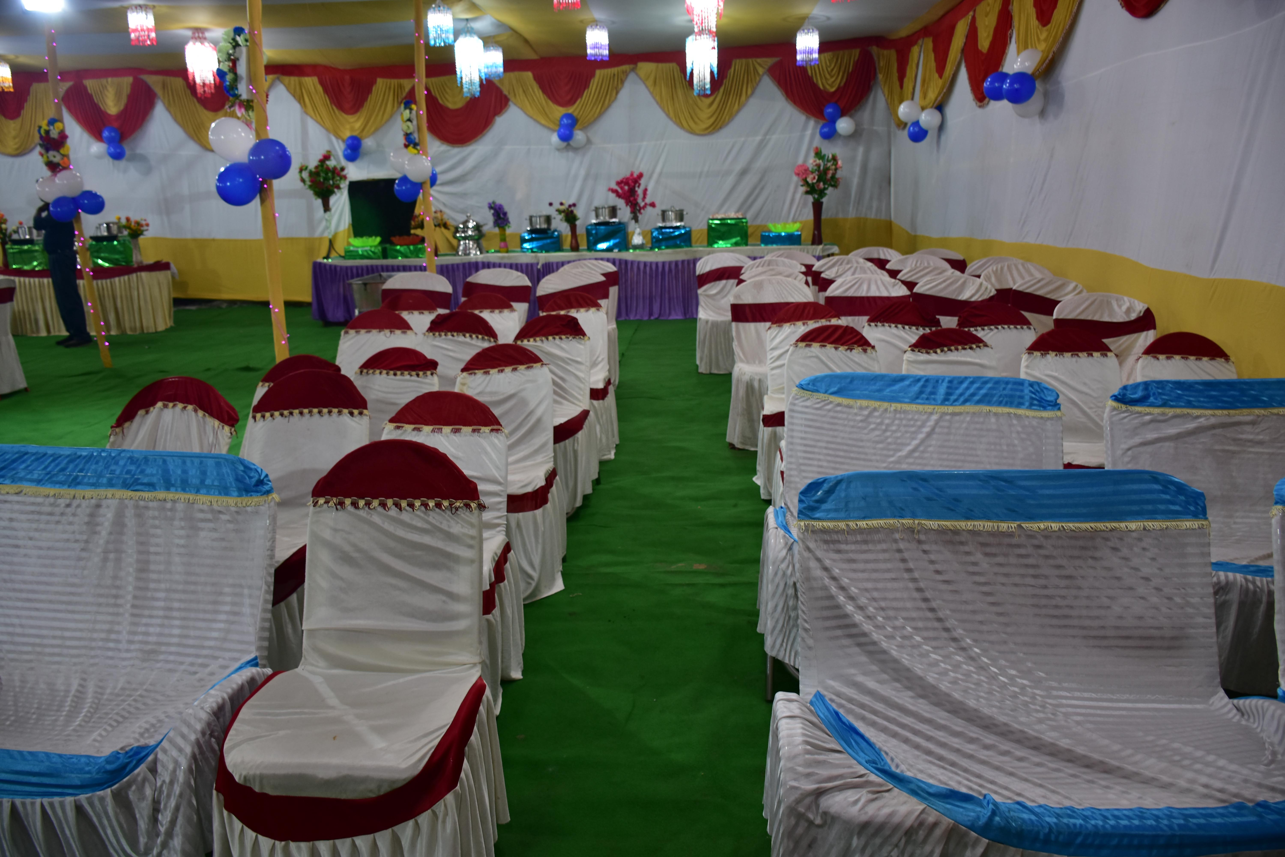
WExport as .doc
Company | Contact | Country
Alfreds Futterkiste | Maria Anders | Germany
Berglunds snabbköp | Christina Berglund | Sweden
Centro comercial Moctezuma | Francisco Chang | Mexico
Ernst Handel | Roland Mendel | Austria
Island Trading | Helen Bennett | UK
Königlich Essen | Philip Cramer | Germany
Laughing Bacchus Winecellars | Yoshi Tannamuri | Canada
Magazzini Alimentari Riuniti | Giovanni Rovelli | Italy
North/South | Simon Crowther | UK
Paris spécialités | Marie Bertrand | France

